Содержание

Введение |  | 4
1 Характеристика технических средств для решения поставленной задачи |  | 5
2 Характеристика программных средств для решения поставленной задачи  3 Разработка программного обеспечения  3.1 Постановка задачи  3.2 Описание предметной области  3.3 Взаимосвязь программных модулей  3.4 Описание программного модуля  3.5 Руководство пользователя |  | 6  8  8  9  13  14  15
4 Охрана труда |  | 26
Заключение 29
Список использованных источников 30
Приложение 1 32
Введение

В деловой и личной сфере часто приходится работать с данными из разных источников, каждый из которых связан с определенным видом деятельности. Для координации всех этих данных необходимы определенные знания и организационные навыки.
Базы данных были созданы изначально с одной единственной целью - это применение полученной информации для её систематизации. База данных представляет собой набор информации, которая хранится постоянно, систематизируется и которую спустя какое-то время обновляют и пополняют новыми данными.
Целостность базы данных - соответствие имеющейся в базе данных информации её внутренней логике, структуре и всем явно заданным правилам. Каждое правило, налагающее некоторое ограничение на возможное состояние базы данных, называется ограничением целостности.
Тема курсового проекта - «Разработка приложения для работы с базой данных «Магазин музыкальных инструментов», в курсовом проекте рассматривается задача учета каталога музыкальных инструментов.
Целью курсового проекта является разработка приложения для работы с базой данных.
Для достижения цели надо выделить главные задачи:
- Разработать базу данных.
- Разработать интерфейс для использования на предприятии.
- Рассмотреть возможность реализации базы данных.

1 Характеристика технических средств для решения поставленной задачи

Технические средства являются неотъемлемой и наиболее существенной составляющей информационной технологии, выполняя ту же роль, что и средства производства в трудовой деятельности.
Основное назначение техники:
- повышение уровня эффективности трудовых усилий человека;
- расширение его возможностей в процессе трудовой деятельности;
- освобождение (полное или частичное) человека от работы в условиях, опасных для здоровья.
Технические характеристики ПК:
- Видеокарта: NVIDIA GeForce GTX 1060 (6 гб Видеопамяти).
- Процессор: AMD Ryzen 5 2600.
- Материнская плата: ASUS ROG B450-F Gaming.
- Оперативная память: Kingston Hyper X Predator 8 гб – 2x (16гб RAM).
Устройство печати: принтер Pantum P2500W.
Процессором называется устройство, электронный блок либо интегральная схема (микропроцессор), исполняющая машинные инструкции (код программ), главная часть аппаратного обеспечения компьютера или программируемого логического контроллера.
Оперативная память, сама по себе, представляет область краткосрочного или по-другому временного хранения данных, как системных процессов операционной системы, так и процессов запущенного программного обеспечения компьютера.
Видеокарта - устройство компьютера, предназначенное для обработки и вывода видео (иногда и аудио) сигнала на устройство отображения информации.
Материнская плата - печатная плата, являющаяся основой построения модульного электронного устройства, например - компьютера.
2 Характеристика программных средств для решения поставленной задачи

Программные средства (ПС) - это компьютерные (машинные) программы, представленные на языке программирования или в машинном коде описания действий, которые должна выполнить электронно-вычислительная машина в соответствии с алгоритмом решения конкретной задачи или группы задач.
Для решения задачи использовались:
- Microsoft Visual Studio - линейка продуктов компании Microsoft, включающих интегрированную среду разработки программного обеспечения и ряд других инструментальных средств. Данные продукты позволяют разрабатывать как консольные приложения, так и приложения с графическим интерфейсом, в том числе с поддержкой технологии Windows Forms, а также веб-сайты, поддерживаемых Windows, Windows Mobile, Windows CE, NET Framework, Xbox, Windows Phone .NET Compact Framework и Silverlight.
- Microsoft Office Access или просто Microsoft Access - реляционная система управления базами данных (СУБД) корпорации Microsoft. Входит в состав пакета Microsoft Office. Имеет широкий спектр функций, включая связанные запросы, связь с внешними таблицами и базами данных. Благодаря встроенному языку VBA в самом Access можно писать приложения, работающие с базами данных. Система базы данных в MS Access представляет собой совокупность инструментов для ввода, хранения, просмотра, выборки и управления информацией. К этим средствам относятся таблицы, формы, отчеты, запросы. Система управления базами данных (СУБД) являются едва ли не самым распространенным видом программного обеспечения. СУБД имеют более чем тридцатилетнюю историю развития с сохранением преемственности и устойчивых традиций. Идеологическая ценность СУБД объясняется тем, что в основе программ такого рода лежит концепция модели данных, то есть некоторой абстракции представления данных.
- Популярность СУБД Microsoft Access обусловлена следующими причинами: доступность в изучении и понятность позволяют Access являться одной из лучших систем быстрого создания приложений управления базами данных; СУБД полностью русифицирована, возможность использования OLE технологии. обладает широкими возможностями по импорту / экспорту данных в различные форматы, от таблиц Excel и текстовых файлов, до практически любой серверной СУБД через механизм ODBC.
- C# - объектно-ориентированный язык программирования общего назначения. Разработан в 1998-2001 годах группой инженеров Microsoft под руководством Андерса Хейлсберга и Скотта Вильтаумота как язык разработки приложений для платформы Microsoft .NET Framework и .NET Core.
C# относится к семье языков с C-подобным синтаксисом, из них его синтаксис наиболее близок к C++ и Java. Язык имеет статическую типизацию, поддерживает полиморфизм, перегрузку операторов (в том числе операторов явного и неявного приведения типа).

3 Разработка программного обеспечения
3.1 Постановка задачи

1 Создать средствами СУБД MS Access базу данных «Магазин музыкальных инструментов»:
- произвести анализ предметной области;
- выбрать структуру таблиц;
- определить внешние и первичные ключи;
- определить схему (связи) базы данных;
- ввести данные в таблицы.
Установить связи между таблицами можно как в СУБД, так и в процессе разработки прикладной программы.
2 Разработать прикладную программу на C# в среде разработки приложений Visual Studio, которая будет служить интерфейсом для работы с созданной базой данных и реализовывать следующие возможности:
- просмотр данных из таблиц;
- редактирование данных в таблицах;
- добавление новых данных;
- удаление данных;
- осуществление поиска (фильтрация данных).
Редактирование данных и заполнение новыми данными должны происходить в отдельных формах (окнах программы).

3.2 Описание предметной области

Когда возникает нужда в приобретении музыкального оборудования или инструментов, приходится искать магазин, предлагающий широкий выбор товаров при доступной цене, учитывая большую популярность музыкального хобби в последние годы, в связи с чем растут запросы на данную продукцию. Соответственно чтобы конкурировать на этом рынке, нужно предлагать покупателям большой выбор музыкального оборудования. Например электрогитар, барабанных установок, студийного оборудования и MIDI контроллеров, программного обеспечения и прочих музыкальных аксессуаров. Качество музыкальной продукции так же сильно выросло за последние годы, и обычной, но хорошей продукцией уже никого не удивишь. Поэтому необходимо иметь в каталоге магазина необычные или эксклюзивные инструменты, например сделанные полностью под заказ у производителя «кастом-шоп» гитары ручной работы, не серийного производства. Это должно удовлетворять потребности как новичков в музыкальном хобби, так и профессионалов, либо же коллекционеров, ищущих необычные, редкие или сделанные на заказ инструменты. Разработанная программа покрывает потребности учета такого каталога оборудования, а так же заказов от покупателей, позволяет вести учет клиентов магазина.
База данных содержит такие таблицы как: «Каталог», «Категория», «Наличие», «Страна», «Клиенты» и «Заказы». В них содержатся сведения о заказах от клиентов, о наличии товаров на складе и т.д. Таблицы только просматриваются и не могут быть отредактированы без определённых кнопок, которые представлены в «Формах».
Таблица «Каталог», содержит данные о коде товара, названии товара, категории товара, производителе товара, стране производства товара, годе производства товара, описании товара, наличии товара, стоимости товара, количестве товара. Это представлено на таблице 1.
Таблица 1 - Структура таблицы «Каталог»
Имя поля | Тип поля | Описание поля
Код | Counter | Порядковый номер товара
Название | Text(50) | Название товара
Категория | Text(50) | Категория товара(электрогитара, клавишные, барабаны)
Производитель | Text(50) | Производитель товара
Страна | Text(50) | Страна производства товара
Год | Int(50) | Год производства
Описание | Text(100) | Описание товара
Наличие | Text(50) | Тип наличия товара
Стоимость | Decimal | Стоимость товара
Количество | Int(50) | Количество данного товара

Таблица «Категория» содержит данные о названии категорий товаров. Это представлено на таблице 2.
Таблица 2 - Структура таблицы «Категория»
Имя поля | Тип поля | Описание поля
Категория | Text(50) | Название категории товара

Таблица «Наличие» содержит данные о названии типов наличия товара. Это представлено на таблице 3.
Таблица 3 - Структура таблицы «Наличие»
Имя поля | Тип поля | Описание поля
Наличие | Text(50) | Название типа наличия

Таблица «Страна» содержит данные о названии стран производства товара. Это представлено на таблице 4.
Таблица 4 - Структура таблицы «Страна»
Имя поля | Тип поля | Описание поля
Страна | Text(50) | Название страны производства
Таблица «Клиенты» содержит данные о коде клиента, правовом лице клиента, ФИО или названии фирмы клиента, контактном номере или почте клиента, номере ИНН клиента. Это представлено на таблице 5.
Таблица 5 - Структура таблицы «Клиенты»
Имя поля | Тип поля | Описание поля
Код | Counter | Порядковый номер клиента
Лицо | Text(50) | Правовое лицо клиента (физическое или юридическое)
ФИО или название фирмы | Text(50) | ФИО (для физических лиц) или название фирмы (для юридических лиц)
Контактный номер или почта | Text(50) | Контактные данные клиента
ИНН | Text(50) | Номер ИНН (для юридических лиц)

Таблица «Заказы» содержит данные о коде заказа, заказавшем клиенте, товарах в заказе, дате оформления заказа, адресе доставки, статусе доставки, итоговой сумме заказа. Это представлено на таблице 6.
Таблица 6 - Структура таблицы «Заказы»
Имя поля | Тип поля | Описание поля
Код | Counter | Порядковый номер заказа
Клиент | Text(50) | Клиент сделавший заказ
Инструменты в заказе | Text(100) | Товары в заказе
Дата оформления заказа | Datetime | Дата оформления заказа
Адрес доставки | Text(50) | Адрес доставки заказа клиенту
Статус заказа | Text(50) | Статус заказа
Общая сумма заказа | Decimal | Итоговая сумма заказа, получаемая сложением цен выбранных товаров в заказе

Схема базы данных - её структура, описанная на формальном языке, поддерживаемом СУБД. В реляционных базах данных схема определяет таблицы, поля в каждой таблице (обычно с указанием их названия, типа, обязательности) и ограничения целостности.
Схема данных базы данных представлена на рисунке 1.
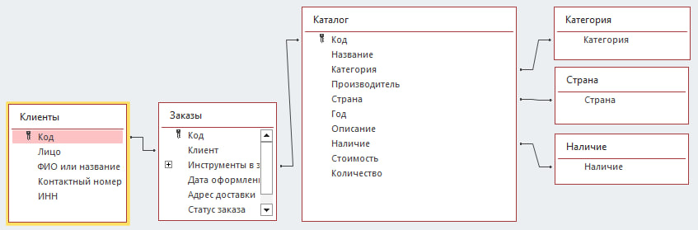
Рисунок 1 - Схема данных

3.3 Взаимосвязь программных модулей

Программный модуль - независимая и функционально законченная часть программы, оформленная в виде самостоятельного фрагмента кода, упакованная в отдельный файл или обособленная другим способом. Примером программного модуля может служить DLL-библиотека, которая определенным образом обрабатывает запрос других подсистем и возвращает в ответ полученное значение. Модули формируют структуру программного продукта, позволяют избежать повторяющихся участков кода, делают размер приложения меньше, а его работу - быстрее.
Головной модуль - управляет запуском программного продукта (существует в единственном числе);
Рабочие модули - выполняют функции обработки;
Сервисные модули и библиотеки, утилиты - осуществляют обслуживающие функции.
В курсовом проекте представлены такие модули как:
- main.cs - Главная форма, содержащая вкладки со всеми таблицами
- add_in_catalog.cs - Форма добавления записей в таблицу Каталог
- add_in_category.cs - Форма добавления записей в таблицу Категория
- add_in_availability.cs - Форма добавления записей в таблицу Наличие
- add_in_country.cs - Форма добавления записей в таблицу Страна
- add_in_clients.cs - Форма добавления записей в таблицу Клиенты
- add_in_orders.cs - Форма добавления записей в таблицу Заказы
- change_in_catalog.cs - Форма изменения записей в таблице Каталог
- change_in_category.cs - Форма изменения записей в таблице Категория
- change_in_availability.cs - Форма изменения записей в таблице Наличие
- change_in_country.cs - Форма изменения записей в таблице Страна
- change_in_clients.cs - Форма изменения записей в таблице Клиенты
- change_in_orders.cs - Форма изменения записей в таблице Заказы
3.4 Описание программного модуля

Программный модуль суммирования срабатывает при нажатии кнопки «Добавить» на форме добавления в таблицу «Заказы». При открытии самой формы, создается список инструментов, которые можно выбрать в элементе формы CheckedListBox, и список типа данных decimal, содержащий в себе цены на данные инструменты. Индекс инструмента в элементе CheckedListBox и индекс его цены в списке цен - одинаковы. Выбрав нужные товары и нажав «Добавить», модуль суммирования проверяет индексы только выбранных товаров и сопоставляет их с ценами в списке цен по такому же индексу. Вследствие чего, при каждой итерации цикла, к общей переменной summa прибавляется цена выбранного товара (рисунок 2).
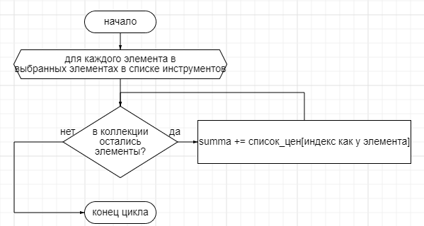
Рисунок 2 - Блок схема модуля суммирования цен выбранных инструментов при добавлении нового заказа в таблице «Заказы»

3.5 Руководство пользователя

Запустить проект «kursovaya.sln» (рисунок 3).
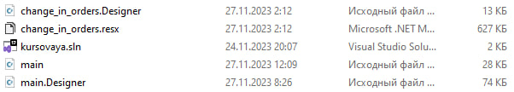
Рисунок 3 – sln файл

Сменить разрядность на x64, если не получилось запустить, то на x86 (рисунок 4).
Рисунок 4 – х64

Если их нет, то добавить (рисунки 5,6,7,8).
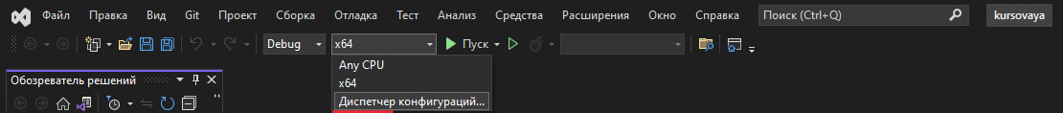
Рисунок 5 – Диспетчер конфигураций

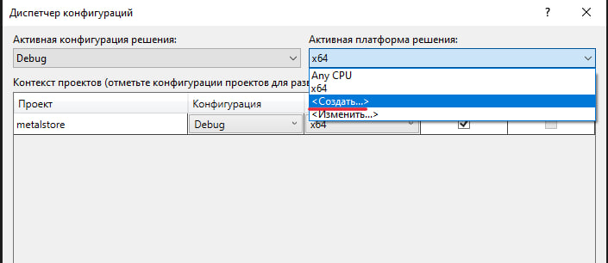
Рисунок 6 - Создать

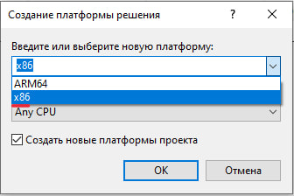
Рисунок 7 – х86

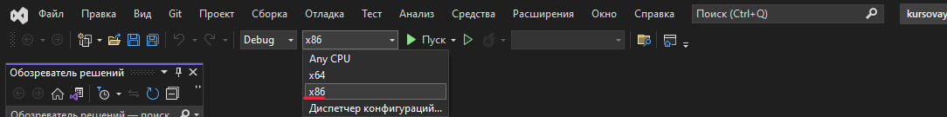
Рисунок 8 – х86 в панели

Запуск программы (рисунок 9).
Рисунок 9 - Пуск

Программа запущена (рисунок 10).
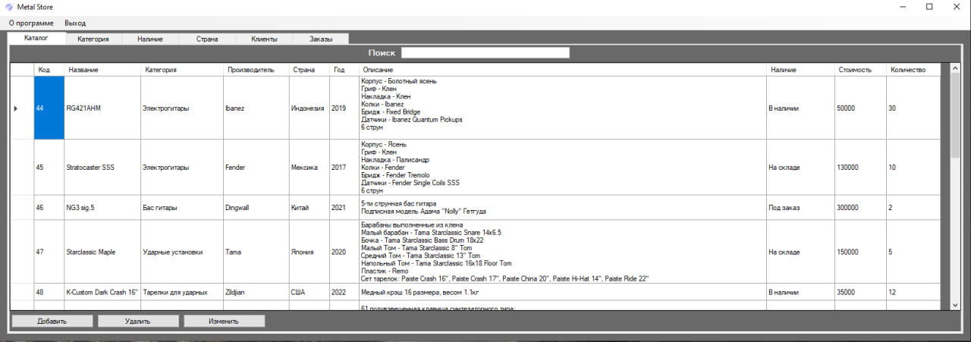
Рисунок 10 – Главная форма программы
Если нажать на вкладку «Категория» то откроется вкладка с таблицей Категория (рисунок 11).
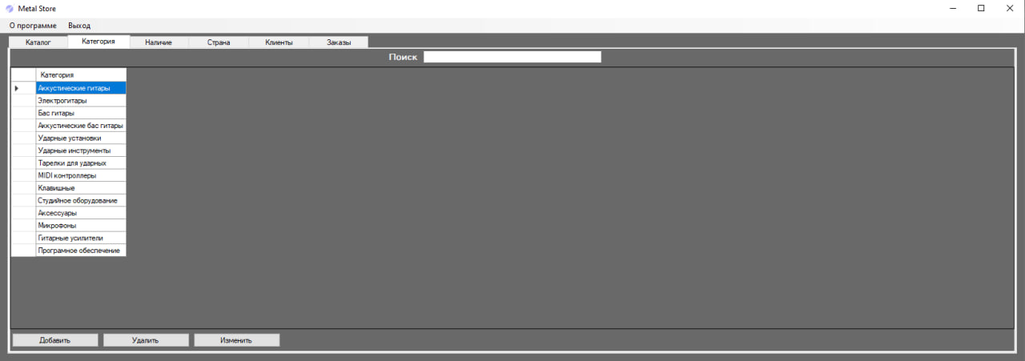
Рисунок 11 – Таблица «Категория»

Если нажать на вкладку «Наличие» то откроется вкладка с таблицей Наличие (рисунок 12).
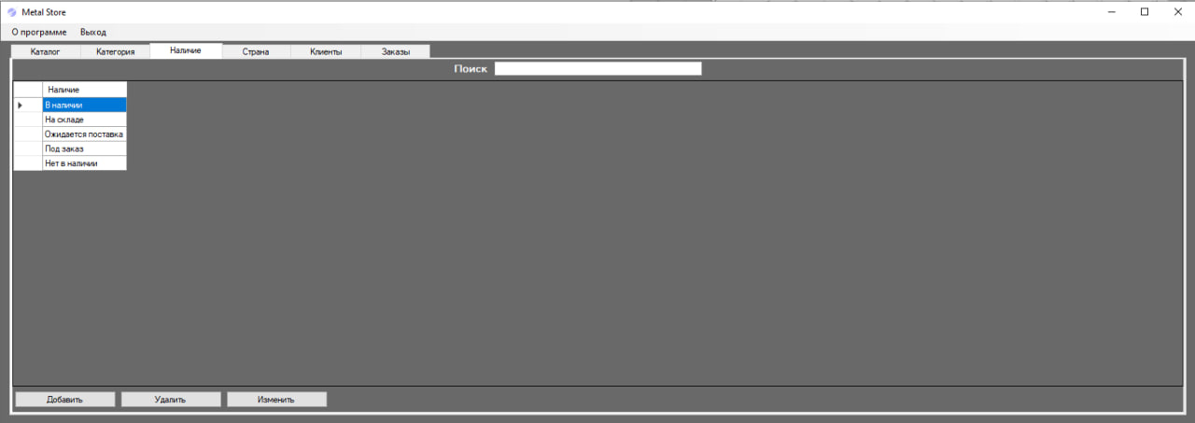
Рисунок 12 – Таблица «Наличие»

Если нажать на вкладку «Страна» то откроется вкладка с таблицей Страна (рисунок 13).
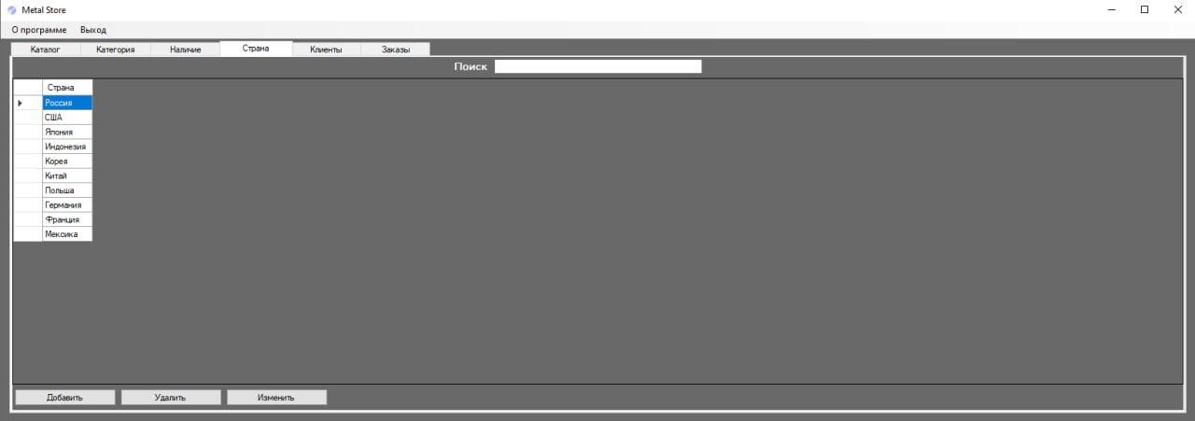
Рисунок 13 – Таблица «Страна»

Если нажать на вкладку «Клиенты» то откроется вкладка с таблицей Клиенты (рисунок 14).
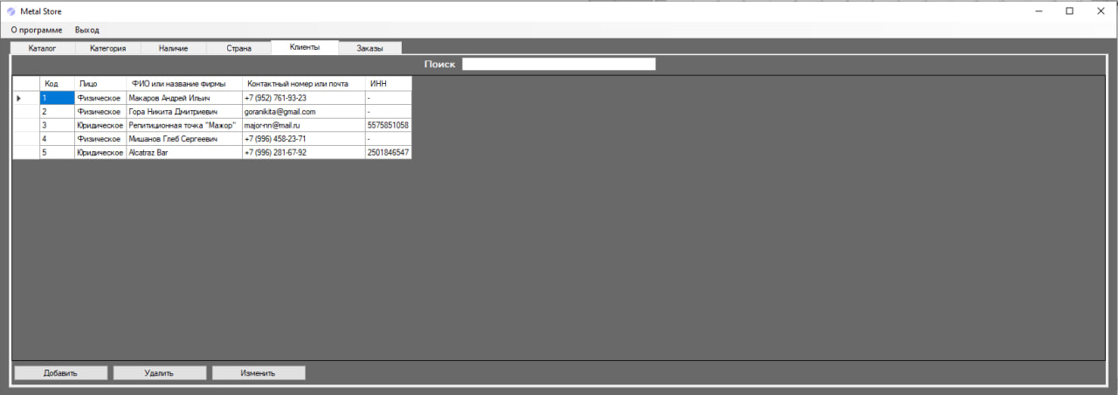
Рисунок 14 – Таблица «Клиенты»

Если нажать на вкладку «Заказы» то откроется вкладка с таблицей Заказы (рисунок 15).
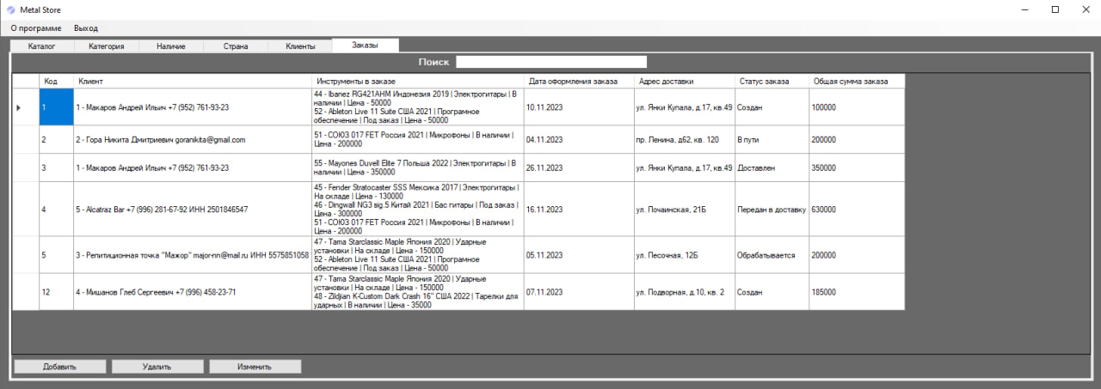
Рисунок 15 – Таблица «Заказы»
При нажатии кнопки «Добавить» в любой из вкладок будет появляться диалоговое окно, в котором пользователь может ввести данные в таблицу, на вкладке которой была нажата кнопка «Добавить». Например при нажатии кнопки «Добавить» во вкладке с таблицей «Заказы», пользователю высветится окно с полями для ввода или выбора значений новой записи в таблицу «Заказы». Также, в поля с числовым типом данных программа не даст ввести ничего, кроме чисел (рисунок 16).
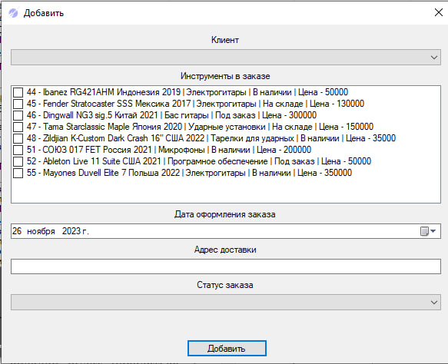
Рисунок 16 – Диалоговое окно для создания новой записи в таблице «Заказы»

Если нажать на кнопку «Добавить», и все поля были заполнены, то высветится окно «Обновлено», и при нажатии «ОК», таблица сама обновится (рисунок 17).
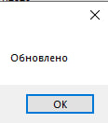
Рисунок 17 – Сообщение «Обновлено»

Если же не все поля были заполнены значениями, высветится окно с сообщением, что не все поля заполнены значениями (рисунок 18).
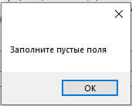
Рисунок 18 – Сообщение «Заполните пустые поля»

Для того чтобы изменить данные в таблице, сперва нужно выбрать одну строку в таблице, кликнув в самую первую пустую ячейку строки, затем нажать на кнопку «Изменить», имеющаяся на каждой вкладке с таблицей (рисунок 19).
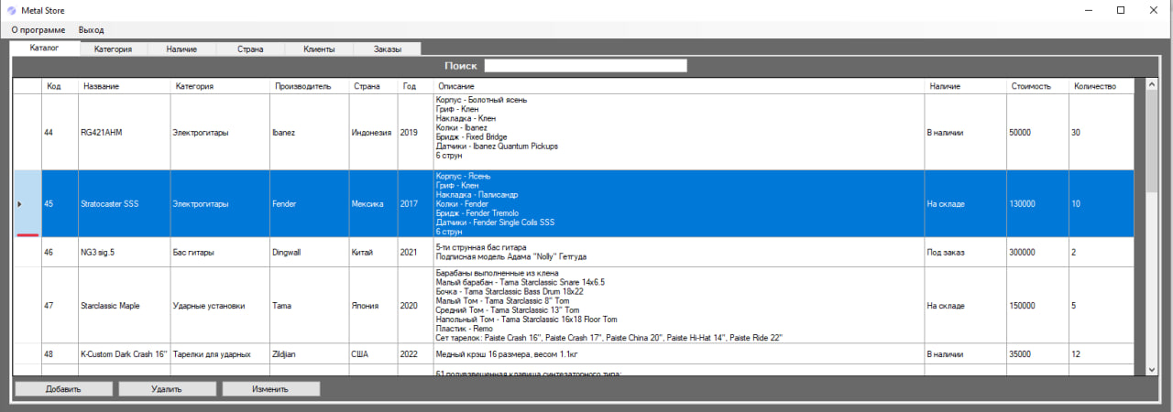
Рисунок 19 – Выбор строки для изменения в таблице «Каталог»

Если же выбрать больше одной строки или ячейку, программа высветит сообщение (рисунок 20).
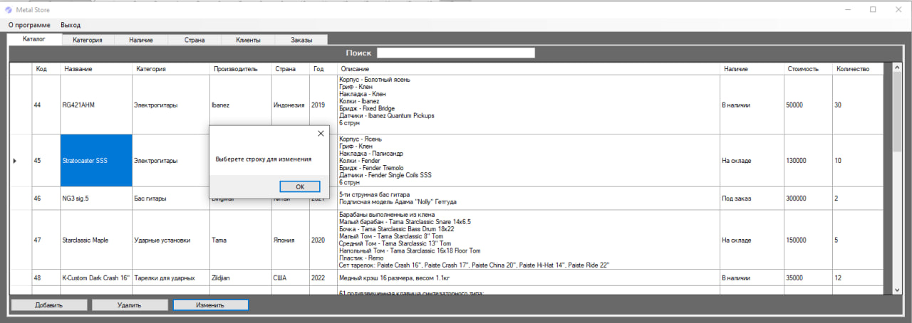
Рисунок 20 – Сообщение «Выберете одну строку для изменения»

Выбрав нужную строку для изменения и нажав кнопку «Изменить», открывается диалоговое окно для изменения выбранной строки в таблице, при этом данные выбранной строки заполняют все поля диалогового окна, поэтому не нужно заново вручную вписывать значения из этой строки. Можно поменять все значения или одно конкретное значение, либо же оставить как есть (рисунок 21).
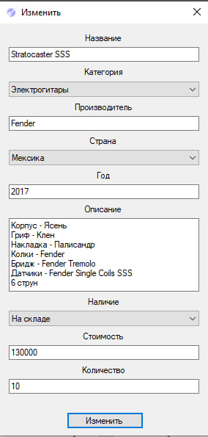
Рисунок 21 – Изменение выбранной строки в таблице «Каталог»
При нажатии на кнопку «Изменить», при условии, что все поля для ввода заполнены, высветится окно «Обновлено» и таблица автоматически обновится (рисунок 22).
Рисунок 22 – Сообщение «Обновлено»

Если же хотя бы одно поле для ввода значения пустое, при нажатии «Изменить» высветится сообщение «Заполните пустые поля» (рисунок 23).
Рисунок 23 – Сообщение «Заполните пустые поля»

Для того, чтобы удалить запись или несколько записей, нужно выбрать одну или несколько строк, которые нужно удалить, в нужной таблице, таким же способом как и при изменении, затем нажать кнопку «Удалить», после чего откроется диалоговое окно с подтверждением удаления (рисунок 24).
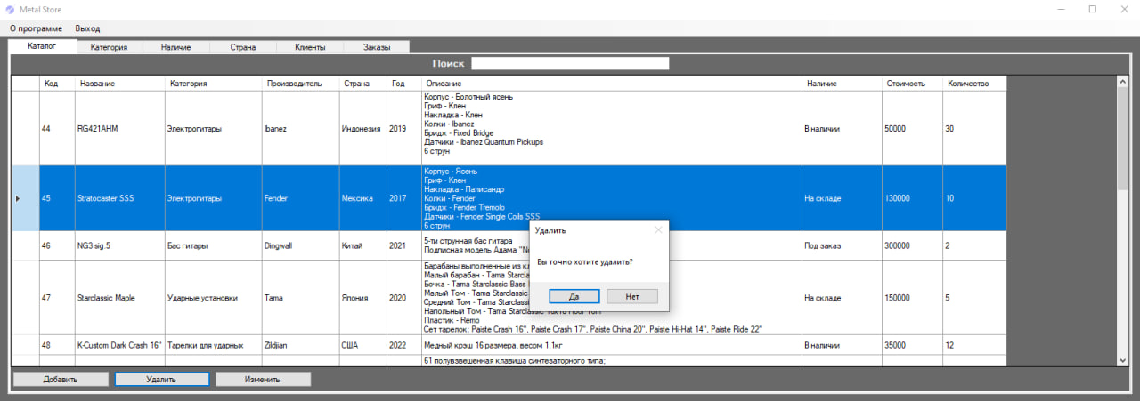
Рисунок 24 – Диалоговое окно с подтверждением удаления выбранной строки или строк в таблице «Каталог»
Если не подтвердить удаление нажав «Нет», диалоговое окно закроется, и строка или строки не будут удалены. При подтверждении удаления, нажатием «Да», откроется сообщение «Удалено», запись или записи удалятся, а таблица автоматически обновится (рисунок 25).
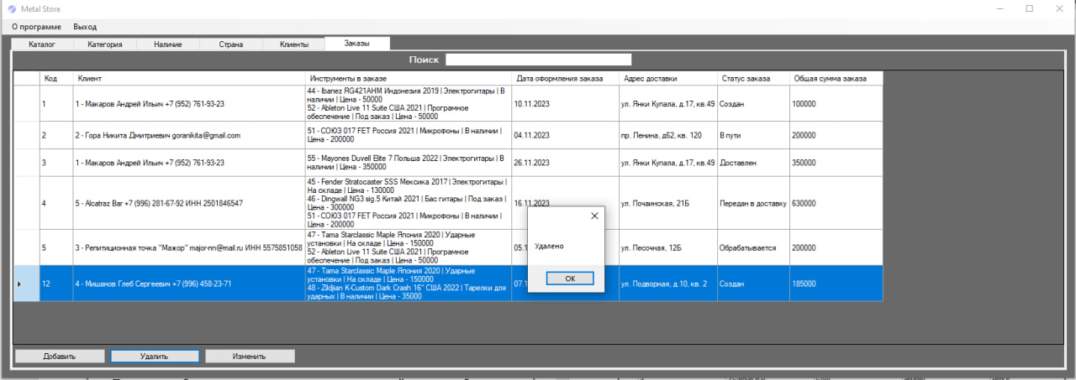
Рисунок 25 - Сообщение «Удалено»

Таблица «Заказы» после удаления из нее выбранной строки (рисунок 26).
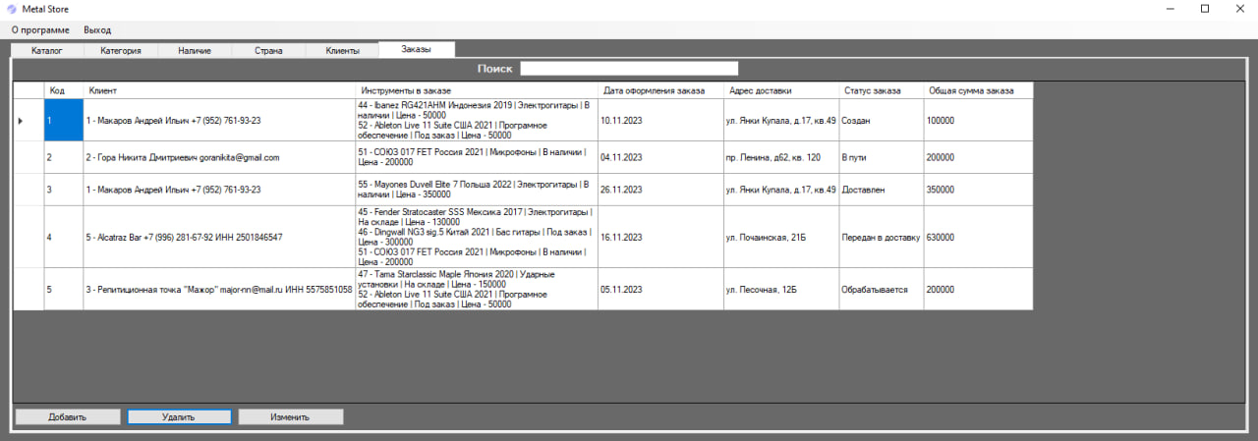
Рисунок 26 – Удалилась запись с кодом 12 в таблице «Заказы»

Для того чтобы осуществить поиск по таблице, на выбранной вкладке с нужной таблицей для поиска ее записей, необходимо написать нужное поисковое значение в поле ввода, находящееся рядом с надписью «Поиск», затем нажать клавишу «Enter» на клавиатуре. После чего по каждому значению каждой записи будет выполнен поиск, таблица автоматически обновиться, показав только те записи, которые схожи с поисковым запросом (рисунок 27).
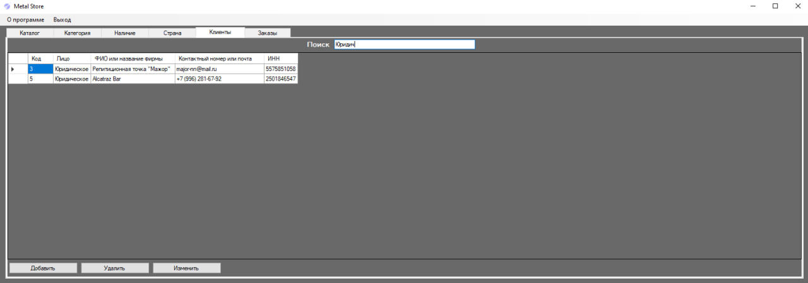
Рисунок 27 – Таблица «Клиенты» после обработки поискового запроса

Для того чтобы убрать поисковый запрос, необходимо в поле ввода поискового запроса стереть поисковый запрос, тогда таблица вновь отобразит все свои значения (рисунок 28).
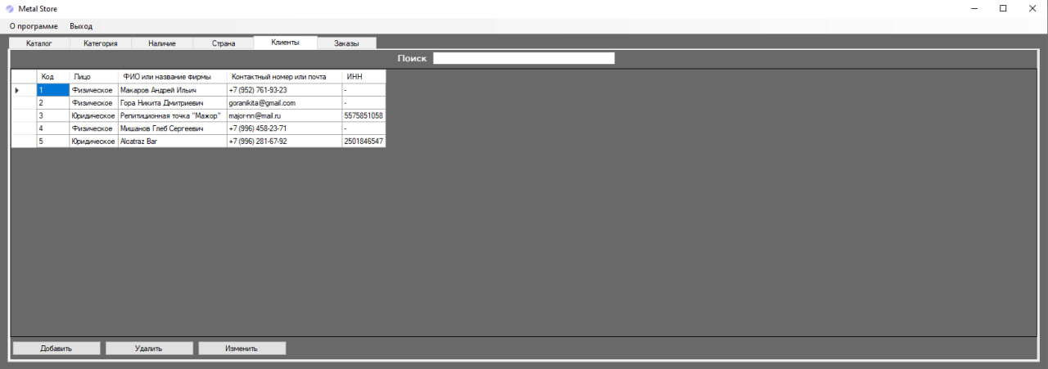
Рисунок 28 – Таблица «Клиенты» без поискового запроса

Нажав в верхнем меню «О программе» откроется окно с информацией о авторе (рисунок 29).
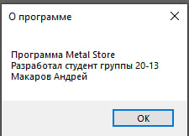
Рисунок 29 – «О программе»
Нажав в этом же верхнем меню на «Выйти», программа откроет диалоговое окно с подтверждением выхода. При нажатии «Нет», окно закроется и программа продолжит работу. При нажатии «Да» программа закроется (рисунок 30).
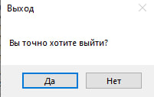
Рисунок 30 – Выход

4 Охрана труда
4.1 Общие требования безопасности

Требования охраны труда распространяются на персонал, эксплуатирующий средства вычислительной техники и периферийное оборудование. Инструкция содержит общие указания по безопасности применения электрооборудования в учреждении. Требования настоящей инструкции являются обязательными, отступления от неё не допускаются. К самостоятельной эксплуатации электроаппаратуры допускаются только специально обученный персонал не моложе 18 лет, пригодный по состоянию здоровья и квалификации к выполнению указанных работ.

4.2 Требования безопасности перед работой на компьютере

Осмотреть и привести в порядок рабочее место. Отрегулировать освещение на рабочем месте, убедится в отсутствии потока встречного света. Проверить правильность подключения электрооборудования в сети. Протереть салфеткой поверхность экрана. Проверить правильность установки стола и клавиатуры.

4.3 Требования безопасности во время работы

Во время работы быть внимательным, не отвлекаться посторонними делами и разговорами. Рабочее место должно быть оборудовано так, чтобы исключить неудобные позы и длительные статические напряжения тела. При работе на ПК должна быть исключена возможность одновременного прикосновения к оборудованию и частям помещения или оборудования, имеющим соединение с землёй (радиатора батарей, металлоконструкций).

4.4 Требования безопасности после окончания работы

Отключить ПК от сети, штепсельную вилку при этом держась за корпус. Запрещается отключать ПК за электропривод. При отключении ПК со съёмным шнуром питания сначала необходимо отключить вилку от розетки, а затем отключить питающий шнур от ПК. Привести в порядок рабочее место. Чистку ПК от пыли необходимо производить только после отключения ПК от сети.

4.5 Требования безопасности в аварийных ситуациях

При обнаружении неисправности немедленно обесточить электрооборудование, оповестить администрацию. Продолжение работы возможно только после устранения неисправности.
При обнаружении оборвавшегося провода необходимо немедленно сообщить об этом администрации, принять меры по исключению контакта с ним людей. Прикосновение к проводу опасно для жизни.
Во всех случаях поражения человека электрическим током немедленно вызывают врача. До прибытия врача нужно, не теряя времени, приступить к оказанию первой помощи пострадавшему.
Необходимо немедленно начать производить искусственное дыхание, наиболее эффективным из которых является метод рот в рот или рот в нос, а также наружный массаж сердца. Искусственное дыхание поражённому электрическим током производится вплоть до прибытия врача.
На рабочем месте запрещается иметь огнеопасные вещества.
В помещениях запрещается:
- зажигать огонь;
- включать электрооборудование, если в помещении пахнет газом;
- курить;
- сушить что-либо на отопительных приборах;
- закрывать вентиляционные отверстия в электроаппаратуре.
Источниками воспламенения являются:
- искра при разряде статического электричества;
- искры от электрооборудования;
- искры от удара и трения;
- открытое пламя.
При возникновении пожароопасной ситуации или пожара персонал должен немедленно принять необходимые меры для его ликвидации, одновременно оповестить о пожаре администрацию. Помещения с электрооборудованием должны быть оснащены огнетушителями типа ОУ-2 или ОУБ-3.

Заключение

Результатом выполнения курсового проекта стало разработанное приложение «Metal Store» в котором можно просматривать все доступные таблицы, взаимодействовать с ними: добавлять, удалять, изменять записи благодаря кнопкам, а также использовать поиск по всем таблицам.
В ходе подготовки проекта была проведена работа с каталогом, заказами и клиентами музыкального магазина.
В процессе выполнения курсового проекта был проведён анализ предприятия, на основе которого был выверен оборот музыкального оборудования в данном магазине. Кроме того, приобретены навыки для расчёта поставок музыкального оборудования, и их наличие на складе магазина.
В процессе разработки курсового проекта были выявлены минусы программы — это не достаточная автоматизация программы.
Цель достигнута, задачи выполнены.
Список использованных источников

- ГОСТ 7.32 – 2001 «Отчет о научно-исследовательской работе. Структура и правила оформления».
- ГОСТ 2.105 – 95 «Единая система конструкторской документации. Общие требования к текстовым документам».
- ГОСТ Р 6.30 – 2003 «Унифицированная система документации. Унифицированная система организационно-распорядительной документации. Требования к оформлению документов».
- ГОСТ 7.1 – 2003 «Библиографическая запись. Библиографическое описание. Общие требования и правила составления».
- ГОСТ Р 21.1101-2013 СПДС. Основные требования к проектной и рабочей документации.
- Стандарт предприятия ГБПОУ «НАМТ», 2017г.
- Положение по организации выполнения и защиты курсовой работы (проекта) в ГБПОУ «НАМТ», 2017г.
- Диго С. М. Создание баз данных в среде СУБД Access: Учебное пособие. – М.: Инфра-М, 2017 г.
- Рудаков А. В. Технология разработки программных продуктов. Практикум: учеб. пособие для студ. учреждений сред. проф. образования / А. В. Рудаков, Г. - 4 - е изд. стер - М.: Издательский центр «Академия», 2016. -208с.
- Туманов В.Е. Основы проектирования реляционных баз данных: Учебное пособие. – М.: Интернет-университет информационных технологий, 2018. – 215 с.
- Изображение [https://ru.wikipedia.org/wiki/Изображение]
- Предприятие [https://nitex-r52.ru/?utm_source=yandex&utm_medium=cpc&utm_content=cid%7C52048601%7Cgid%7C4198710988%7Caid%7C9075456200%7Cadp%7Cno%7Cdvc%7Cdesktop%7Cpid%7C20740299926%7Crid%7C20740299926%7Cdid%7C20740299926%7Cpos%7Cpremium1%7Cadn%7Csearch%7Ccrid%7C0%7C&utm_campaign=%5BПоиск%5D_Предприятие%20-%20Ниж.%20обл.&type=search&source=none&block=premium&position=1&utm_term=Фото]
- Фото [https://cityblank.ru/upload/iblock/c12/c12d3eb52cf655c1c6ada8b5d9190496.jpg]
- С# [https://learn.microsoft.com/ru-ru/dotnet/csharp/]
- Form [https://learn.microsoft.com/ru-ru/dotnet/api/system.windows.forms.form?view=windowsdesktop-6.0]
- Form [https://learn.microsoft.com/en-us/dotnet/api/system.windows.forms.form?view=windowsdesktop-8.0]

Приложение 1
using System;
using System.Collections.Generic;
using System.ComponentModel;
using System.Data;
using System.Data.OleDb;
using System.Drawing;
using System.Linq;
using System.Text;
using System.Threading.Tasks;
using System.Windows.Forms;

namespace kursovaya
{
public partial class add_in_availability : Form
{
public static string connectionString = "Provider = Microsoft.ACE.OLEDB.12.0;Data Source = storedb.accdb";
private OleDbConnection dbConnection;

public add_in_availability()
{
dbConnection = new OleDbConnection(connectionString);
dbConnection.Open();
InitializeComponent();
}

private void add_availability_button_Click(object sender, EventArgs e)
{
string value = add_availability_tb.Text;

if (value == String.Empty)
{
MessageBox.Show("Заполните пустые поля");
return;
}
else
{
string query = "INSERT INTO Наличие VALUES ('" + value + "')";
OleDbCommand command = new OleDbCommand(query, dbConnection);
command.ExecuteNonQuery();
this.Close();
}
}

private void add_availability_tb_KeyPress(object sender, KeyPressEventArgs e)
{
if (e.KeyChar == (char)39)
{
e.Handled = true;
}
}
}
}
using System;
using System.Collections.Generic;
using System.ComponentModel;
using System.Data;
using System.Data.OleDb;
using System.Drawing;
using System.Linq;
using System.Text;
using System.Threading.Tasks;
using System.Windows.Forms;

namespace kursovaya
{
public partial class add_in_catalog : Form
{
public static string connectionString = "Provider = Microsoft.ACE.OLEDB.12.0;Data Source = storedb.accdb";
private OleDbConnection dbConnection;

public add_in_catalog()
{
dbConnection = new OleDbConnection(connectionString);
dbConnection.Open();
InitializeComponent();
}

private void add_catalog_button_Click(object sender, EventArgs e)
{
string name = add_catalog_name_tb.Text;
string category = add_catalog_category_cb.Text;
string manufacturer = add_catalog_manufacturer_tb.Text;
string country = add_catalog_country_cb.Text;
string year = add_catalog_year_tb.Text;
string description = add_catalog_description_tb.Text;
string availability = add_catalog_availability_cb.Text;
string price = add_catalog_price_tb.Text;
string quantity = add_catalog_quantity_tb.Text;

if (name == String.Empty || category == String.Empty || manufacturer == String.Empty || country == String.Empty || year == String.Empty || description == String.Empty || availability == String.Empty || price == String.Empty || quantity == String.Empty)
{
MessageBox.Show("Заполните пустые поля");
return;
}
else
{
string query = "INSERT INTO Каталог(Название, Категория, Производитель, Страна, Год, Описание, Наличие, Стоимость, Количество) VALUES ('" + name + "', '" + category + "', '" + manufacturer + "', '" + country + "', " + year + ", '" + description + "', '" + availability + "', " + price + ", " + quantity + ")";
OleDbCommand command = new OleDbCommand(query, dbConnection);
command.ExecuteNonQuery();
this.Close();
}
}

private void add_catalog_name_tb_KeyPress(object sender, KeyPressEventArgs e)
{
if (e.KeyChar == (char)39)
{
e.Handled = true;
}
}

private void add_catalog_manufacturer_tb_KeyPress(object sender, KeyPressEventArgs e)
{
if (e.KeyChar == (char)39)
{
e.Handled = true;
}
}

private void add_catalog_year_tb_KeyPress(object sender, KeyPressEventArgs e)
{
if ((Char.IsLetter(e.KeyChar)) || (Char.IsSymbol(e.KeyChar)) || (Char.IsSeparator(e.KeyChar)) || (Char.IsPunctuation(e.KeyChar)))
{
e.Handled = true;
}
}

private void add_catalog_description_tb_KeyPress(object sender, KeyPressEventArgs e)
{
if (e.KeyChar == (char)39)
{
e.Handled = true;
}
}

private void add_catalog_price_tb_KeyPress(object sender, KeyPressEventArgs e)
{
if ((Char.IsLetter(e.KeyChar)) || (Char.IsSymbol(e.KeyChar)) || (Char.IsSeparator(e.KeyChar)) || (Char.IsPunctuation(e.KeyChar)))
{
e.Handled = true;
}
}

private void add_catalog_quantity_tb_KeyPress(object sender, KeyPressEventArgs e)
{
if ((Char.IsLetter(e.KeyChar)) || (Char.IsSymbol(e.KeyChar)) || (Char.IsSeparator(e.KeyChar)) || (Char.IsPunctuation(e.KeyChar)))
{
e.Handled = true;
}
}
}
}

using System;
using System.Collections.Generic;
using System.ComponentModel;
using System.Data;
using System.Data.OleDb;
using System.Drawing;
using System.Linq;
using System.Text;
using System.Threading.Tasks;
using System.Windows.Forms;

namespace kursovaya
{
public partial class add_in_category : Form
{
public static string connectionString = "Provider = Microsoft.ACE.OLEDB.12.0;Data Source = storedb.accdb";
private OleDbConnection dbConnection;

public add_in_category()
{
dbConnection = new OleDbConnection(connectionString);
dbConnection.Open();
InitializeComponent();
}

private void add_category_button_Click(object sender, EventArgs e)
{
string value = add_category_tb.Text;

if (value == String.Empty)
{
MessageBox.Show("Заполните пустые поля");
return;
}
else
{
string query = "INSERT INTO Категория VALUES ('" + value + "')";
OleDbCommand command = new OleDbCommand(query, dbConnection);
command.ExecuteNonQuery();
this.Close();
}
}

private void add_category_tb_KeyPress(object sender, KeyPressEventArgs e)
{
if (e.KeyChar == (char)39)
{
e.Handled = true;
}
}
}
}

using System;
using System.Collections.Generic;
using System.ComponentModel;
using System.Data;
using System.Data.OleDb;
using System.Drawing;
using System.Linq;
using System.Text;
using System.Threading.Tasks;
using System.Windows.Forms;

namespace kursovaya
{
public partial class add_in_clients : Form
{
public static string connectionString = "Provider = Microsoft.ACE.OLEDB.12.0;Data Source = storedb.accdb";
private OleDbConnection dbConnection;

public add_in_clients()
{
dbConnection = new OleDbConnection(connectionString);
dbConnection.Open();
InitializeComponent();
}

private void add_clients_face_cb_TextChanged(object sender, EventArgs e)
{
if (add_clients_face_cb.Text == "Физическое")
{
add_clients_inn_label.Enabled = false;
add_clients_inn_tb.Enabled = false;
add_clients_inn_tb.Mask = String.Empty;
}
else
{
add_clients_inn_label.Enabled = true;
add_clients_inn_tb.Enabled = true;
add_clients_inn_tb.Mask = "0000000000";
}
}

private void add_clients_phoneormail_cb_TextChanged(object sender, EventArgs e)
{
if (add_clients_phoneormail_cb.Text == "Телефон")
{
add_clients_contact_tb.ReadOnly = false;
add_clients_contact_tb.Mask = "+7 (000) 000-00-00";
}
else
{
add_clients_contact_tb.ReadOnly = false;
add_clients_contact_tb.Mask = String.Empty;
}
}

private void add_clients_button_Click(object sender, EventArgs e)
{
string face = add_clients_face_cb.Text;
string name = add_clients_name_tb.Text;
string contact = add_clients_contact_tb.Text;
string inn = add_clients_inn_tb.Text;
if (face == String.Empty)
{
MessageBox.Show("Заполните пустые поля");
return;
}
if (face == "Физическое")
{
if (name == String.Empty || contact == String.Empty)
{
MessageBox.Show("Заполните пустые поля");
return;
}
else if (add_clients_phoneormail_cb.Text == "Телефон" && contact.Length != 18)
{
MessageBox.Show("Телефонный номер введен не до конца");
return;
}
else
{
string query = "INSERT INTO Клиенты(Лицо, [ФИО или название фирмы], [Контактный номер или почта], ИНН) VALUES ('" + face + "', '" + name + "', '" + contact + "', '-')";
OleDbCommand command = new OleDbCommand(query, dbConnection);
command.ExecuteNonQuery();
this.Close();
}
}
else
{
if (name == String.Empty || contact == String.Empty || inn == String.Empty)
{
MessageBox.Show("Заполните пустые поля");
return;
}
else if (add_clients_phoneormail_cb.Text == "Телефон" && contact.Length != 18)
{
MessageBox.Show("Телефонный номер введен не до конца");
return;
}
else if (inn.Length != 10)
{
MessageBox.Show("Номер ИНН введен не до конца");
return;
}
else
{
string query = "INSERT INTO Клиенты(Лицо, [ФИО или название фирмы], [Контактный номер или почта], ИНН) VALUES ('" + face + "', '" + name + "', '" + contact + "', '" + inn + "')";
OleDbCommand command = new OleDbCommand(query, dbConnection);
command.ExecuteNonQuery();
this.Close();
}
}
}

private void add_clients_name_tb_KeyPress(object sender, KeyPressEventArgs e)
{
if (e.KeyChar == (char)39)
{
e.Handled = true;
}
}

private void add_clients_contact_tb_KeyPress(object sender, KeyPressEventArgs e)
{
if (e.KeyChar == (char)39)
{
e.Handled = true;
}
}
}
}

using System;
using System.Collections.Generic;
using System.ComponentModel;
using System.Data;
using System.Drawing;
using System.Linq;
using System.Text;
using System.Threading.Tasks;
using System.Windows.Forms;
using System.Data.OleDb;
using System.Data.Common;

namespace kursovaya
{
public partial class add_in_country : Form
{
public static string connectionString = "Provider = Microsoft.ACE.OLEDB.12.0;Data Source = storedb.accdb";
private OleDbConnection dbConnection;

public add_in_country()
{
dbConnection = new OleDbConnection(connectionString);
dbConnection.Open();
InitializeComponent();
}

private void add_country_button_Click(object sender, EventArgs e)
{
string value = add_country_tb.Text;

if (value == String.Empty)
{
MessageBox.Show("Заполните пустые поля");
return;
}
else
{
string query = "INSERT INTO Страна VALUES ('" + value + "')";
OleDbCommand command = new OleDbCommand(query, dbConnection);
command.ExecuteNonQuery();
this.Close();
}
}

private void add_country_tb_KeyPress(object sender, KeyPressEventArgs e)
{
if (e.KeyChar == (char)39)
{
e.Handled = true;
}
}
}
}

using System;
using System.Collections.Generic;
using System.ComponentModel;
using System.Data;
using System.Data.OleDb;
using System.Diagnostics;
using System.Drawing;
using System.Linq;
using System.Text;
using System.Threading.Tasks;
using System.Windows.Forms;
using System.Xml.Linq;

namespace kursovaya
{
public partial class add_in_orders : Form
{
public static string connectionString = "Provider = Microsoft.ACE.OLEDB.12.0;Data Source = storedb.accdb";
private OleDbConnection dbConnection;
public List<decimal> prices_list = new List<decimal>();
decimal summa = 0;

public add_in_orders()
{
dbConnection = new OleDbConnection(connectionString);
dbConnection.Open();
InitializeComponent();
}

private void add_orders_button_Click(object sender, EventArgs e)
{
string client = add_orders_client_cb.Text;
string inst = String.Empty;
foreach (object selecteditem in add_orders_inst_clb.CheckedItems)
{
string item = selecteditem.ToString();
inst += item + "\n";
}
foreach (int index in add_orders_inst_clb.CheckedIndices)
{
summa += prices_list[index];
}
inst = inst.TrimEnd('\n');
string date = add_orders_date_dtp.Value.Date.ToString();
string adress = add_orders_adress_tb.Text;
string status = add_orders_status_cb.Text;
string sum = summa.ToString();
if (client == String.Empty || inst == String.Empty || date == String.Empty || adress == String.Empty || status == String.Empty)
{
MessageBox.Show("Заполните пустые поля");
return;
}
else
{
string query = "INSERT INTO Заказы(Клиент, [Инструменты в заказе], [Дата оформления заказа], [Адрес доставки], [Статус заказа], [Общая сумма заказа]) VALUES ('" + client + "', '" + inst + "', '" + date + "', '" + adress + "', '" + status + "', " + sum + ")";
OleDbCommand command = new OleDbCommand(query, dbConnection);
command.ExecuteNonQuery();
this.Close();
}
}

private void add_orders_adress_tb_KeyPress(object sender, KeyPressEventArgs e)
{
if (e.KeyChar == (char)39)
{
e.Handled = true;
}
}
}
}

using System;
using System.Collections.Generic;
using System.ComponentModel;
using System.Data;
using System.Data.Common;
using System.Data.Odbc;
using System.Data.OleDb;
using System.Drawing;
using System.Linq;
using System.Text;
using System.Threading.Tasks;
using System.Windows.Forms;

namespace kursovaya
{
public partial class change_in_availability : Form
{
public static string connectionString = "Provider = Microsoft.ACE.OLEDB.12.0;Data Source = storedb.accdb";
private OleDbConnection dbConnection;

public change_in_availability()
{
dbConnection = new OleDbConnection(connectionString);
dbConnection.Open();
InitializeComponent();
}

private void change_availability_button_Click(object sender, EventArgs e)
{
string value = change_availability_tb.Text;
string id = change_availability_tb.Name;
if (value == String.Empty)
{
MessageBox.Show("Заполните пустые поля");
return;
}
else
{
string query = "UPDATE Наличие SET Наличие = '" + value + "' WHERE Наличие = '" + id + "'";
Console.WriteLine(query);
OleDbCommand command = new OleDbCommand(query, dbConnection);
command.ExecuteNonQuery();
this.Close();
}
}

private void change_availability_tb_KeyPress(object sender, KeyPressEventArgs e)
{
if (e.KeyChar == (char)39)
{
e.Handled = true;
}
}
}
}

using System;
using System.Collections.Generic;
using System.ComponentModel;
using System.Data;
using System.Data.OleDb;
using System.Drawing;
using System.Linq;
using System.Text;
using System.Threading.Tasks;
using System.Windows.Forms;

namespace kursovaya
{
public partial class change_in_catalog : Form
{
public static string connectionString = "Provider = Microsoft.ACE.OLEDB.12.0;Data Source = storedb.accdb";
private OleDbConnection dbConnection;
public string id = "";

public change_in_catalog()
{
dbConnection = new OleDbConnection(connectionString);
dbConnection.Open();
InitializeComponent();
}

private void change_catalog_button_Click(object sender, EventArgs e)
{
string name = change_catalog_name_tb.Text;
string category = change_catalog_category_cb.Text;
string manufacturer = change_catalog_manufacturer_tb.Text;
string country = change_catalog_country_cb.Text;
string year = change_catalog_year_tb.Text;
string description = change_catalog_description_tb.Text;
string availability = change_catalog_availability_cb.Text;
string price = change_catalog_price_tb.Text;
string quantity = change_catalog_quantity_tb.Text;

if (name == String.Empty || category == String.Empty || manufacturer == String.Empty || country == String.Empty || year == String.Empty || description == String.Empty || availability == String.Empty || price == String.Empty || quantity == String.Empty)
{
MessageBox.Show("Заполните пустые поля");
return;
}
else
{
string query = "UPDATE Каталог SET Название = '" + name + "', Категория = '" + category + "', Производитель = '" + manufacturer + "', Страна = '" + country + "', Год = " + year + ", Описание = '" + description + "', Наличие = '" + availability + "', Стоимость = " + price + ", Количество = " + quantity + " WHERE Код = " + id;
OleDbCommand command = new OleDbCommand(query, dbConnection);
command.ExecuteNonQuery();
this.Close();
}
}

private void change_catalog_name_tb_KeyPress(object sender, KeyPressEventArgs e)
{
if (e.KeyChar == (char)39)
{
e.Handled = true;
}
}

private void change_catalog_manufacturer_tb_KeyPress(object sender, KeyPressEventArgs e)
{
if (e.KeyChar == (char)39)
{
e.Handled = true;
}
}

private void change_catalog_year_tb_KeyPress(object sender, KeyPressEventArgs e)
{
if ((Char.IsLetter(e.KeyChar)) || (Char.IsSymbol(e.KeyChar)) || (Char.IsSeparator(e.KeyChar)) || (Char.IsPunctuation(e.KeyChar)))
{
e.Handled = true;
}
}

private void change_catalog_description_tb_KeyPress(object sender, KeyPressEventArgs e)
{
if (e.KeyChar == (char)39)
{
e.Handled = true;
}
}

private void change_catalog_price_tb_KeyPress(object sender, KeyPressEventArgs e)
{
if ((Char.IsLetter(e.KeyChar)) || (Char.IsSymbol(e.KeyChar)) || (Char.IsSeparator(e.KeyChar)) || (Char.IsPunctuation(e.KeyChar)))
{
e.Handled = true;
}
}

private void change_catalog_quantity_tb_KeyPress(object sender, KeyPressEventArgs e)
{
if ((Char.IsLetter(e.KeyChar)) || (Char.IsSymbol(e.KeyChar)) || (Char.IsSeparator(e.KeyChar)) || (Char.IsPunctuation(e.KeyChar)))
{
e.Handled = true;
}
}
}
}

using System;
using System.Collections.Generic;
using System.ComponentModel;
using System.Data;
using System.Data.Common;
using System.Data.OleDb;
using System.Drawing;
using System.Linq;
using System.Text;
using System.Threading.Tasks;
using System.Windows.Forms;

namespace kursovaya
{
public partial class change_in_category : Form
{
public static string connectionString = "Provider = Microsoft.ACE.OLEDB.12.0;Data Source = storedb.accdb";
private OleDbConnection dbConnection;

public change_in_category()
{
dbConnection = new OleDbConnection(connectionString);
dbConnection.Open();
InitializeComponent();
}

private void change_category_button_Click(object sender, EventArgs e)
{
string value = change_category_tb.Text;
string id = change_category_tb.Name;
if (value == String.Empty)
{
MessageBox.Show("Заполните пустые поля");
return;
}
else
{
string query = "UPDATE Категория SET Категория = '" + value + "' WHERE Категория = '" + id + "'";
Console.WriteLine(query);
OleDbCommand command = new OleDbCommand(query, dbConnection);
command.ExecuteNonQuery();
this.Close();
}
}

private void change_category_tb_KeyPress(object sender, KeyPressEventArgs e)
{
if (e.KeyChar == (char)39)
{
e.Handled = true;
}
}
}
}

using System;
using System.Collections.Generic;
using System.ComponentModel;
using System.Data;
using System.Data.OleDb;
using System.Drawing;
using System.Linq;
using System.Text;
using System.Threading.Tasks;
using System.Windows.Forms;

namespace kursovaya
{
public partial class change_in_clients : Form
{
public static string connectionString = "Provider = Microsoft.ACE.OLEDB.12.0;Data Source = storedb.accdb";
private OleDbConnection dbConnection;
public string id = "";

public change_in_clients()
{
dbConnection = new OleDbConnection(connectionString);
dbConnection.Open();
InitializeComponent();
}

private void change_clients_face_cb_TextChanged(object sender, EventArgs e)
{
if (change_clients_face_cb.Text == "Физическое")
{
change_clients_inn_label.Enabled = false;
change_clients_inn_tb.Enabled = false;
change_clients_inn_tb.Mask = String.Empty;
}
else
{
change_clients_inn_label.Enabled = true;
change_clients_inn_tb.Enabled = true;
change_clients_inn_tb.Mask = "0000000000";
}
}

private void change_clients_phoneormail_cb_TextChanged(object sender, EventArgs e)
{
if (change_clients_phoneormail_cb.Text == "Телефон")
{
change_clients_contact_tb.ReadOnly = false;
change_clients_contact_tb.Mask = "+7 (000) 000-00-00";
}
else
{
change_clients_contact_tb.ReadOnly = false;
change_clients_contact_tb.Mask = String.Empty;
}
}

private void change_clients_button_Click(object sender, EventArgs e)
{
string face = change_clients_face_cb.Text;
string name = change_clients_name_tb.Text;
string contact = change_clients_contact_tb.Text;
string inn = change_clients_inn_tb.Text;
if (face == String.Empty)
{
MessageBox.Show("Заполните пустые поля");
return;
}
if (face == "Физическое")
{
if (name == String.Empty || contact == String.Empty)
{
MessageBox.Show("Заполните пустые поля");
return;
}
else if (change_clients_phoneormail_cb.Text == "Телефон" && contact.Length != 18)
{
MessageBox.Show("Телефонный номер введен не до конца");
return;
}
else
{
string query = "UPDATE Клиенты SET Лицо = '" + face + "', [ФИО или название фирмы] = '" + name + "', [Контактный номер или почта] = '" + contact + "', ИНН = '-' WHERE Код = " + id;
OleDbCommand command = new OleDbCommand(query, dbConnection);
command.ExecuteNonQuery();
this.Close();
}
}
else
{
if (name == String.Empty || contact == String.Empty || inn == String.Empty)
{
MessageBox.Show("Заполните пустые поля");
return;
}
else if (change_clients_phoneormail_cb.Text == "Телефон" && contact.Length != 18)
{
MessageBox.Show("Телефонный номер введен не до конца");
return;
}
else if (inn.Length != 10)
{
MessageBox.Show("Номер ИНН введен не до конца");
return;
}
else
{
string query = "UPDATE Клиенты SET Лицо = '" + face + "', [ФИО или название фирмы] = '" + name + "', [Контактный номер или почта] = '" + contact + "', ИНН = '" + inn + "' WHERE Код = " + id;
OleDbCommand command = new OleDbCommand(query, dbConnection);
command.ExecuteNonQuery();
this.Close();
}
}
}

private void change_clients_name_tb_KeyPress(object sender, KeyPressEventArgs e)
{
if (e.KeyChar == (char)39)
{
e.Handled = true;
}
}

private void change_clients_contact_tb_KeyPress(object sender, KeyPressEventArgs e)
{
if (e.KeyChar == (char)39)
{
e.Handled = true;
}
}
}
}

using System;
using System.Collections.Generic;
using System.ComponentModel;
using System.Data;
using System.Data.OleDb;
using System.Drawing;
using System.Linq;
using System.Text;
using System.Threading.Tasks;
using System.Windows.Forms;

namespace kursovaya
{
public partial class change_in_country : Form
{
public static string connectionString = "Provider = Microsoft.ACE.OLEDB.12.0;Data Source = storedb.accdb";
private OleDbConnection dbConnection;

public change_in_country()
{
dbConnection = new OleDbConnection(connectionString);
dbConnection.Open();
InitializeComponent();
}

private void change_country_button_Click(object sender, EventArgs e)
{
string value = change_country_tb.Text;
string id = change_country_tb.Name;
if (value == String.Empty)
{
MessageBox.Show("Заполните пустые поля");
return;
}
else
{
string query = "UPDATE Страна SET Страна = '" + value + "' WHERE Страна = '" + id + "'";
Console.WriteLine(query);
OleDbCommand command = new OleDbCommand(query, dbConnection);
command.ExecuteNonQuery();
this.Close();
}
}

private void change_country_tb_KeyPress(object sender, KeyPressEventArgs e)
{
if (e.KeyChar == (char)39)
{
e.Handled = true;
}
}
}
}

using System;
using System.Collections.Generic;
using System.ComponentModel;
using System.Data;
using System.Data.OleDb;
using System.Drawing;
using System.Linq;
using System.Text;
using System.Threading.Tasks;
using System.Windows.Forms;
using System.Xml.Linq;

namespace kursovaya
{
public partial class change_in_orders : Form
{
public static string connectionString = "Provider = Microsoft.ACE.OLEDB.12.0;Data Source = storedb.accdb";
private OleDbConnection dbConnection;
public string id = "";
public List<decimal> prices_list = new List<decimal>();
decimal summa = 0;

public change_in_orders()
{
dbConnection = new OleDbConnection(connectionString);
dbConnection.Open();
InitializeComponent();
}

private void change_orders_button_Click(object sender, EventArgs e)
{
string client = change_orders_client_cb.Text;
string inst = String.Empty;
foreach (object selecteditem in change_orders_inst_clb.CheckedItems)
{
string item = selecteditem.ToString();
inst += item + "\n";
}
foreach (int index in change_orders_inst_clb.CheckedIndices)
{
summa += prices_list[index];
}
inst = inst.TrimEnd('\n');
string date = change_orders_date_dtp.Value.Date.ToString();
string adress = change_orders_adress_tb.Text;
string status = change_orders_status_cb.Text;
string sum = summa.ToString();
if (client == String.Empty || inst == String.Empty || date == String.Empty || adress == String.Empty || status == String.Empty)
{
MessageBox.Show("Заполните пустые поля");
return;
}
else
{
string query = "UPDATE Заказы SET Клиент = '" + client + "', [Инструменты в заказе] = '" + inst + "', [Дата оформления заказа] = '" + date + "', [Адрес доставки] = '" + adress + "', [Статус заказа] = '" + status + "', [Общая сумма заказа] = " + sum + " WHERE Код = " + id;
OleDbCommand command = new OleDbCommand(query, dbConnection);
command.ExecuteNonQuery();
this.Close();
}
}

private void change_orders_adress_tb_KeyPress(object sender, KeyPressEventArgs e)
{
if (e.KeyChar == (char)39)
{
e.Handled = true;
}
}
}
}

using kursovaya.storedbDataSetTableAdapters;
using System;
using System.Collections.Generic;
using System.ComponentModel;
using System.Configuration;
using System.Data;
using System.Data.OleDb;
using System.Drawing;
using System.Linq;
using System.Reflection;
using System.Runtime.Remoting.Contexts;
using System.Text;
using System.Threading.Tasks;
using System.Windows.Forms;
using static System.Windows.Forms.VisualStyles.VisualStyleElement;

namespace kursovaya
{
public partial class Main : Form
{
public static string connectionString = "Provider = Microsoft.ACE.OLEDB.12.0;Data Source = storedb.accdb";
private OleDbConnection dbConnection;

public Main()
{
dbConnection = new OleDbConnection(connectionString);
dbConnection.Open();
InitializeComponent();
}

private void Main_Load(object sender, EventArgs e)
{
this.заказыTableAdapter.Fill(this.storedbDataSet.Заказы);
dataGridViewOrders.Columns[2].DefaultCellStyle.WrapMode = DataGridViewTriState.True;
this.клиентыTableAdapter.Fill(this.storedbDataSet.Клиенты);
this.странаTableAdapter.Fill(this.storedbDataSet.Страна);
this.наличиеTableAdapter.Fill(this.storedbDataSet.Наличие);
this.категорияTableAdapter.Fill(this.storedbDataSet.Категория);
this.каталогTableAdapter.Fill(this.storedbDataSet.Каталог);
dataGridViewCatalog.Columns[6].DefaultCellStyle.WrapMode = DataGridViewTriState.True;
}

private void add_button_catalog_Click(object sender, EventArgs e)
{
add_in_catalog addDialog = new add_in_catalog();
foreach (DataGridViewRow row in dataGridViewCategory.Rows)
{
foreach (DataGridViewCell cell in row.Cells)
{
addDialog.add_catalog_category_cb.Items.Add(cell.Value.ToString());
}
}
foreach (DataGridViewRow row in dataGridViewAvailability.Rows)
{
foreach (DataGridViewCell cell in row.Cells)
{
addDialog.add_catalog_availability_cb.Items.Add(cell.Value.ToString());
}
}
foreach (DataGridViewRow row in dataGridViewCountry.Rows)
{
foreach (DataGridViewCell cell in row.Cells)
{
addDialog.add_catalog_country_cb.Items.Add(cell.Value.ToString());
}
}
addDialog.ShowDialog();
MessageBox.Show("Обновлено");
this.каталогTableAdapter.Fill(this.storedbDataSet.Каталог);
}

private void delete_button_catalog_Click(object sender, EventArgs e)
{
if (dataGridViewCatalog.SelectedRows.Count < 1)
{
MessageBox.Show("Выберете строки для удаления");
return;
}
MessageBoxButtons msb = MessageBoxButtons.YesNo;
if (MessageBox.Show("Вы точно хотите удалить?", "Удалить", msb) == DialogResult.Yes)
{
foreach (DataGridViewRow row in dataGridViewCatalog.SelectedRows)
{
int index = row.Index;
string id = dataGridViewCatalog.Rows[index].Cells[0].Value.ToString();
string query = "DELETE FROM Каталог WHERE Код = " + id;
OleDbCommand dbCommand = new OleDbCommand(query, dbConnection);
dbCommand.ExecuteNonQuery();
}
MessageBox.Show("Удалено");
this.каталогTableAdapter.Fill(this.storedbDataSet.Каталог);
}
else { return; }
}

private void change_button_catalog_Click(object sender, EventArgs e)
{
if (dataGridViewCatalog.SelectedRows.Count != 1)
{
MessageBox.Show("Выберете строку для изменения");
return;
}
int index = dataGridViewCatalog.SelectedRows[0].Index;
change_in_catalog changeDialog = new change_in_catalog();
foreach (DataGridViewRow row in dataGridViewCategory.Rows)
{
foreach (DataGridViewCell cell in row.Cells)
{
changeDialog.change_catalog_category_cb.Items.Add(cell.Value.ToString());
}
}
foreach (DataGridViewRow row in dataGridViewAvailability.Rows)
{
foreach (DataGridViewCell cell in row.Cells)
{
changeDialog.change_catalog_availability_cb.Items.Add(cell.Value.ToString());
}
}
foreach (DataGridViewRow row in dataGridViewCountry.Rows)
{
foreach (DataGridViewCell cell in row.Cells)
{
changeDialog.change_catalog_country_cb.Items.Add(cell.Value.ToString());
}
}
changeDialog.id = dataGridViewCatalog.Rows[index].Cells[0].Value.ToString();
changeDialog.change_catalog_name_tb.Text = dataGridViewCatalog.Rows[index].Cells[1].Value.ToString();
changeDialog.change_catalog_category_cb.Text = dataGridViewCatalog.Rows[index].Cells[2].Value.ToString();
changeDialog.change_catalog_manufacturer_tb.Text = dataGridViewCatalog.Rows[index].Cells[3].Value.ToString();
changeDialog.change_catalog_country_cb.Text = dataGridViewCatalog.Rows[index].Cells[4].Value.ToString();
changeDialog.change_catalog_year_tb.Text = dataGridViewCatalog.Rows[index].Cells[5].Value.ToString();
changeDialog.change_catalog_description_tb.Text = dataGridViewCatalog.Rows[index].Cells[6].Value.ToString();
changeDialog.change_catalog_availability_cb.Text = dataGridViewCatalog.Rows[index].Cells[7].Value.ToString();
changeDialog.change_catalog_price_tb.Text = dataGridViewCatalog.Rows[index].Cells[8].Value.ToString();
changeDialog.change_catalog_quantity_tb.Text = dataGridViewCatalog.Rows[index].Cells[9].Value.ToString();
changeDialog.ShowDialog();
MessageBox.Show("Обновлено");
this.каталогTableAdapter.Fill(this.storedbDataSet.Каталог);
}

private void catalog_search_KeyPress(object sender, KeyPressEventArgs e)
{
if (e.KeyChar == (char)39)
{
e.Handled = true;
}
if (String.IsNullOrEmpty(catalog_search.Text))
каталогBindingSource.Filter = String.Empty;
else
{
if (e.KeyChar == (char)13)
каталогBindingSource.Filter = String.Format("CONVERT(Код, 'System.String') LIKE '{0}%' OR Название LIKE '%{0}%' OR Категория LIKE '%{0}%' OR Производитель LIKE '%{0}%' OR Страна LIKE '%{0}%' OR CONVERT(Год, 'System.String') LIKE '{0}%' OR Описание LIKE '%{0}%' OR Наличие LIKE '%{0}%' OR CONVERT(Стоимость, 'System.String') LIKE '{0}%'", catalog_search.Text);
}
}

private void add_button_category_Click(object sender, EventArgs e)
{
add_in_category addDialog = new add_in_category();
addDialog.ShowDialog();
MessageBox.Show("Обновлено");
this.категорияTableAdapter.Fill(this.storedbDataSet.Категория);
}

private void delete_button_category_Click(object sender, EventArgs e)
{
if (dataGridViewCategory.SelectedRows.Count < 1)
{
MessageBox.Show("Выберете строки для удаления");
return;
}
MessageBoxButtons msb = MessageBoxButtons.YesNo;
if (MessageBox.Show("Вы точно хотите удалить?", "Удалить", msb) == DialogResult.Yes)
{
foreach (DataGridViewRow row in dataGridViewCategory.SelectedRows)
{
int index = row.Index;
string id = dataGridViewCategory.Rows[index].Cells[0].Value.ToString();
string query = "DELETE FROM Категория WHERE Категория = '" + id + "'";
OleDbCommand dbCommand = new OleDbCommand(query, dbConnection);
dbCommand.ExecuteNonQuery();
}
MessageBox.Show("Удалено");
this.категорияTableAdapter.Fill(this.storedbDataSet.Категория);
}
else { return; }
}

private void change_button_category_Click(object sender, EventArgs e)
{
if (dataGridViewCategory.SelectedRows.Count != 1)
{
MessageBox.Show("Выберете строку для изменения");
return;
}
int index = dataGridViewCategory.SelectedRows[0].Index;
change_in_category changeDialog = new change_in_category();
changeDialog.change_category_tb.Name = dataGridViewCategory.Rows[index].Cells[0].Value.ToString();
changeDialog.change_category_tb.Text = dataGridViewCategory.Rows[index].Cells[0].Value.ToString();
changeDialog.ShowDialog();
MessageBox.Show("Обновлено");
this.категорияTableAdapter.Fill(this.storedbDataSet.Категория);
}

private void category_search_KeyPress(object sender, KeyPressEventArgs e)
{
if (e.KeyChar == (char)39)
{
e.Handled = true;
}
if (String.IsNullOrEmpty(category_search.Text))
категорияBindingSource.Filter = String.Empty;
else
if (e.KeyChar == (char)13)
категорияBindingSource.Filter = String.Format("Категория LIKE '%{0}%'", category_search.Text);
}

private void add_button_availability_Click(object sender, EventArgs e)
{
add_in_availability addDialog = new add_in_availability();
addDialog.ShowDialog();
MessageBox.Show("Обновлено");
this.наличиеTableAdapter.Fill(this.storedbDataSet.Наличие);
}

private void delete_button_availability_Click(object sender, EventArgs e)
{
if (dataGridViewAvailability.SelectedRows.Count < 1)
{
MessageBox.Show("Выберете строки для удаления");
return;
}
MessageBoxButtons msb = MessageBoxButtons.YesNo;
if (MessageBox.Show("Вы точно хотите удалить?", "Удалить", msb) == DialogResult.Yes)
{
foreach (DataGridViewRow row in dataGridViewAvailability.SelectedRows)
{
int index = row.Index;
string id = dataGridViewAvailability.Rows[index].Cells[0].Value.ToString();
string query = "DELETE FROM Наличие WHERE Наличие = '" + id + "'";
OleDbCommand dbCommand = new OleDbCommand(query, dbConnection);
dbCommand.ExecuteNonQuery();
}
MessageBox.Show("Удалено");
this.наличиеTableAdapter.Fill(this.storedbDataSet.Наличие);
}
else { return; }
}

private void change_button_availability_Click(object sender, EventArgs e)
{
if (dataGridViewAvailability.SelectedRows.Count != 1)
{
MessageBox.Show("Выберете строку для изменения");
return;
}
int index = dataGridViewAvailability.SelectedRows[0].Index;
change_in_availability changeDialog = new change_in_availability();
changeDialog.change_availability_tb.Name = dataGridViewAvailability.Rows[index].Cells[0].Value.ToString();
changeDialog.change_availability_tb.Text = dataGridViewAvailability.Rows[index].Cells[0].Value.ToString();
changeDialog.ShowDialog();
MessageBox.Show("Обновлено");
this.наличиеTableAdapter.Fill(this.storedbDataSet.Наличие);
}

private void availability_search_KeyPress(object sender, KeyPressEventArgs e)
{
if (e.KeyChar == (char)39)
{
e.Handled = true;
}
if (String.IsNullOrEmpty(availability_search.Text))
наличиеBindingSource.Filter = String.Empty;
else
if (e.KeyChar == (char)13)
наличиеBindingSource.Filter = String.Format("Наличие LIKE '%{0}%'", availability_search.Text);
}

private void add_button_country_Click(object sender, EventArgs e)
{
add_in_country addDialog = new add_in_country();
addDialog.ShowDialog();
MessageBox.Show("Обновлено");
this.странаTableAdapter.Fill(this.storedbDataSet.Страна);
}

private void delete_button_country_Click(object sender, EventArgs e)
{
if (dataGridViewCountry.SelectedRows.Count < 1)
{
MessageBox.Show("Выберете строки для удаления");
return;
}
MessageBoxButtons msb = MessageBoxButtons.YesNo;
if (MessageBox.Show("Вы точно хотите удалить?", "Удалить", msb) == DialogResult.Yes)
{
foreach (DataGridViewRow row in dataGridViewCountry.SelectedRows)
{
int index = row.Index;
string id = dataGridViewCountry.Rows[index].Cells[0].Value.ToString();
string query = "DELETE FROM Страна WHERE Страна = '" + id + "'";
OleDbCommand dbCommand = new OleDbCommand(query, dbConnection);
dbCommand.ExecuteNonQuery();
}
MessageBox.Show("Удалено");
this.странаTableAdapter.Fill(this.storedbDataSet.Страна);
}
else { return; }
}

private void change_button_country_Click(object sender, EventArgs e)
{
if (dataGridViewCountry.SelectedRows.Count != 1)
{
MessageBox.Show("Выберете строку для изменения");
return;
}
int index = dataGridViewCountry.SelectedRows[0].Index;
change_in_country changeDialog = new change_in_country();
changeDialog.change_country_tb.Name = dataGridViewCountry.Rows[index].Cells[0].Value.ToString();
changeDialog.change_country_tb.Text = dataGridViewCountry.Rows[index].Cells[0].Value.ToString();
changeDialog.ShowDialog();
MessageBox.Show("Обновлено");
this.странаTableAdapter.Fill(this.storedbDataSet.Страна);
}

private void country_search_KeyPress(object sender, KeyPressEventArgs e)
{
if (e.KeyChar == (char)39)
{
e.Handled = true;
}
if (String.IsNullOrEmpty(country_search.Text))
странаBindingSource.Filter = String.Empty;
else
if (e.KeyChar == (char)13)
странаBindingSource.Filter = String.Format("Страна LIKE '%{0}%'", country_search.Text);
}

private void add_button_clients_Click(object sender, EventArgs e)
{
add_in_clients addDialog = new add_in_clients();
addDialog.ShowDialog();
MessageBox.Show("Обновлено");
this.клиентыTableAdapter.Fill(this.storedbDataSet.Клиенты);
}

private void delete_button_clients_Click(object sender, EventArgs e)
{
if (dataGridViewClients.SelectedRows.Count < 1)
{
MessageBox.Show("Выберете строки для удаления");
return;
}
MessageBoxButtons msb = MessageBoxButtons.YesNo;
if (MessageBox.Show("Вы точно хотите удалить?", "Удалить", msb) == DialogResult.Yes)
{
foreach (DataGridViewRow row in dataGridViewClients.SelectedRows)
{
int index = row.Index;
string id = dataGridViewClients.Rows[index].Cells[0].Value.ToString();
string query = "DELETE FROM Клиенты WHERE Код = " + id;
OleDbCommand dbCommand = new OleDbCommand(query, dbConnection);
dbCommand.ExecuteNonQuery();
}
MessageBox.Show("Удалено");
this.клиентыTableAdapter.Fill(this.storedbDataSet.Клиенты);
}
else { return; }
}

private void change_button_clients_Click(object sender, EventArgs e)
{
if (dataGridViewClients.SelectedRows.Count != 1)
{
MessageBox.Show("Выберете строку для изменения");
return;
}
int index = dataGridViewClients.SelectedRows[0].Index;
change_in_clients changeDialog = new change_in_clients();
changeDialog.id = dataGridViewClients.Rows[index].Cells[0].Value.ToString();
changeDialog.change_clients_face_cb.Text = dataGridViewClients.Rows[index].Cells[1].Value.ToString();
changeDialog.change_clients_name_tb.Text = dataGridViewClients.Rows[index].Cells[2].Value.ToString();
changeDialog.change_clients_contact_tb.Text = dataGridViewClients.Rows[index].Cells[3].Value.ToString();
changeDialog.change_clients_inn_tb.Text = dataGridViewClients.Rows[index].Cells[4].Value.ToString();
changeDialog.ShowDialog();
MessageBox.Show("Обновлено");
this.клиентыTableAdapter.Fill(this.storedbDataSet.Клиенты);
}

private void clients_search_KeyPress(object sender, KeyPressEventArgs e)
{
if (e.KeyChar == (char)39)
{
e.Handled = true;
}
if (String.IsNullOrEmpty(clients_search.Text))
клиентыBindingSource.Filter = String.Empty;
else
{
if (e.KeyChar == (char)13)
клиентыBindingSource.Filter = String.Format("CONVERT(Код, 'System.String') LIKE '{0}%' OR Лицо LIKE '%{0}%' OR [ФИО или название фирмы] LIKE '%{0}%' OR [Контактный номер или почта] LIKE '%{0}%' OR ИНН LIKE '%{0}%'", clients_search.Text);
}
}

private void add_button_orders_Click(object sender, EventArgs e)
{
add_in_orders addDialog = new add_in_orders();
foreach (DataGridViewRow row in dataGridViewClients.Rows)
{
string client = String.Empty;
client += row.Cells[0].Value.ToString() + " - ";
client += row.Cells[2].Value.ToString() + " ";
client += row.Cells[3].Value.ToString() + " ";
if (row.Cells[1].Value.ToString() == "Юридическое")
{
client += "ИНН " + row.Cells[4].Value.ToString();
}
addDialog.add_orders_client_cb.Items.Add(client);
}
foreach (DataGridViewRow row in dataGridViewCatalog.Rows)
{
string instrument = String.Empty;
instrument += row.Cells[0].Value.ToString() + " - ";
instrument += row.Cells[3].Value.ToString() + " ";
instrument += row.Cells[1].Value.ToString() + " ";
instrument += row.Cells[4].Value.ToString() + " ";
instrument += row.Cells[5].Value.ToString() + " | ";
instrument += row.Cells[2].Value.ToString() + " | ";
if (row.Cells[7].Value.ToString() == "Нет в наличии") { continue; }
else { instrument += row.Cells[7].Value.ToString() + " | "; }
if (row.Cells[9].Value.ToString() == "0") { continue; }
instrument += "Цена - " + row.Cells[8].Value.ToString();
decimal price = (decimal)row.Cells[8].Value;
addDialog.prices_list.Add(price);
addDialog.add_orders_inst_clb.Items.Add(instrument);
}
addDialog.ShowDialog();
MessageBox.Show("Обновлено");
this.заказыTableAdapter.Fill(this.storedbDataSet.Заказы);
}

private void delete_button_orders_Click(object sender, EventArgs e)
{
if (dataGridViewOrders.SelectedRows.Count < 1)
{
MessageBox.Show("Выберете строки для удаления");
return;
}
MessageBoxButtons msb = MessageBoxButtons.YesNo;
if (MessageBox.Show("Вы точно хотите удалить?", "Удалить", msb) == DialogResult.Yes)
{
foreach (DataGridViewRow row in dataGridViewOrders.SelectedRows)
{
int index = row.Index;
string id = dataGridViewOrders.Rows[index].Cells[0].Value.ToString();
string query = "DELETE FROM Заказы WHERE Код = " + id;
OleDbCommand dbCommand = new OleDbCommand(query, dbConnection);
dbCommand.ExecuteNonQuery();
}
MessageBox.Show("Удалено");
this.заказыTableAdapter.Fill(this.storedbDataSet.Заказы);
}
else { return; }
}

private void change_button_orders_Click(object sender, EventArgs e)
{
if (dataGridViewOrders.SelectedRows.Count != 1)
{
MessageBox.Show("Выберете строку для изменения");
return;
}
int index = dataGridViewOrders.SelectedRows[0].Index;
change_in_orders changeDialog = new change_in_orders();
foreach (DataGridViewRow row in dataGridViewClients.Rows)
{
string client = String.Empty;
client += row.Cells[0].Value.ToString() + " - ";
client += row.Cells[2].Value.ToString() + " ";
client += row.Cells[3].Value.ToString() + " ";
if (row.Cells[1].Value.ToString() == "Юридическое")
{
client += "ИНН " + row.Cells[4].Value.ToString();
}
changeDialog.change_orders_client_cb.Items.Add(client);
}
string insts = dataGridViewOrders.Rows[index].Cells[2].Value.ToString();
char newline = '\n';
List<string> instruments = insts.Split(newline).ToList();
foreach (DataGridViewRow row in dataGridViewCatalog.Rows)
{
string instrument = String.Empty;
instrument += row.Cells[0].Value.ToString() + " - ";
instrument += row.Cells[3].Value.ToString() + " ";
instrument += row.Cells[1].Value.ToString() + " ";
instrument += row.Cells[4].Value.ToString() + " ";
instrument += row.Cells[5].Value.ToString() + " | ";
instrument += row.Cells[2].Value.ToString() + " | ";
if (row.Cells[7].Value.ToString() == "Нет в наличии") { continue; }
else { instrument += row.Cells[7].Value.ToString() + " | "; }
if (row.Cells[9].Value.ToString() == "0") { continue; }
instrument += "Цена - " + row.Cells[8].Value.ToString();
decimal price = (decimal)row.Cells[8].Value;
changeDialog.prices_list.Add(price);
changeDialog.change_orders_inst_clb.Items.Add(instrument);
if (instruments.Contains(instrument))
{
changeDialog.change_orders_inst_clb.SetItemChecked(changeDialog.change_orders_inst_clb.Items.IndexOf(instrument), true);
}
}
changeDialog.id = dataGridViewOrders.Rows[index].Cells[0].Value.ToString();
changeDialog.change_orders_client_cb.Text = dataGridViewOrders.Rows[index].Cells[1].Value.ToString();
DateTime date = (DateTime)dataGridViewOrders.Rows[index].Cells[3].Value;
changeDialog.change_orders_date_dtp.Value = date;
changeDialog.change_orders_adress_tb.Text = dataGridViewOrders.Rows[index].Cells[4].Value.ToString();
changeDialog.change_orders_status_cb.Text = dataGridViewOrders.Rows[index].Cells[5].Value.ToString();
changeDialog.ShowDialog();
MessageBox.Show("Обновлено");
this.заказыTableAdapter.Fill(this.storedbDataSet.Заказы);
}

private void orders_search_KeyPress(object sender, KeyPressEventArgs e)
{
if (e.KeyChar == (char)39)
{
e.Handled = true;
}
if (String.IsNullOrEmpty(orders_search.Text))
заказыBindingSource.Filter = String.Empty;
else
{
if (e.KeyChar == (char)13)
заказыBindingSource.Filter = String.Format("CONVERT(Код, 'System.String') LIKE '{0}%' OR Клиент LIKE '%{0}%' OR [Инструменты в заказе] LIKE '%{0}%' OR CONVERT([Дата оформления заказа], 'System.String') LIKE '%{0}%' OR [Адрес доставки] LIKE '%{0}%' OR [Статус заказа] LIKE '%{0}%' OR CONVERT([Общая сумма заказа], 'System.String') LIKE '{0}%'", orders_search.Text);
}
}

private void оПрограммеToolStripMenuItem_Click(object sender, EventArgs e)
{
MessageBox.Show("Программа Metal Store \nРазработал студент группы 20-13 \nМакаров Андрей", "О программе");
}

private void выходToolStripMenuItem_Click(object sender, EventArgs e)
{
MessageBoxButtons msb = MessageBoxButtons.YesNo;
string message = "Вы точно хотите выйти?";
string caption = "Выход";
if (MessageBox.Show(message, caption, msb) == DialogResult.Yes)
{
this.Close();
}
else
{
return;
}
}
}
}

